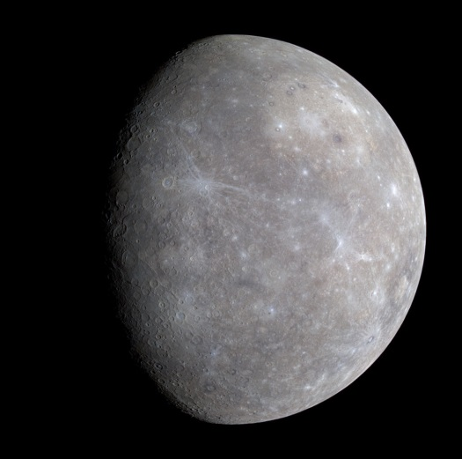 | Merkur  Er ist der sonnennächste Planet. Er hat keine Atmosphäre und seine feste Oberfläche ist wie die unseres Mondes mit vielen Kratern übersät. Merkur umkreist in nur 88 Tagen einmal die Sonne und besitzt keine Monde. Auf seiner Oberfläche gibt es grosse Temperaturunterschiede: 380 Grad auf der sonnenzugewandten Seite und -180 Grad auf der Nachtseite.

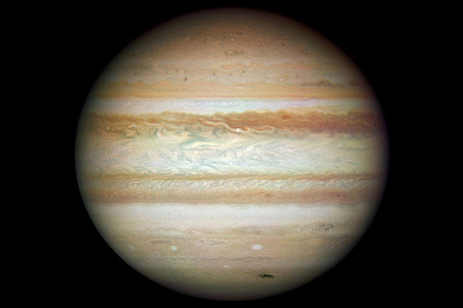 | Venus  Die Venus ist so gross wie die Erde. Ihre Atmosphäre besteht zu 99% aus Kohlendioxid(ein Treibhausgas), was zur Folge hat, dass sie sich abkühlen kann: Tag und Nacht ist es auf der Venus sehr heiss, fast 500 Grad! Die Wolken der Venus bestehen aus Schwefelsäure und bedecken vollständig die Oberfläche. Die Venus dreht sich im Vergleich zu den anderen Planeten in die entgegengesetzte Richtung um ihre Rotationsachse.  Da die Venus als einer der unteren Planeten morgens oder abends am besten sichtbar ist und nie gegen Mitternacht, wird sie auch Morgenstern und Abendstern genannt.

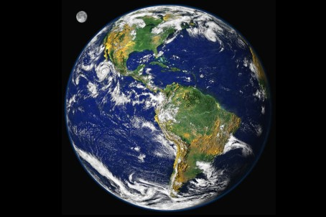 | Die Erde  Die Erde ist der einzige Planet im Sonnensystem mit flüssigem Wasser, ausreichend Sauerstoff in der Luft und gemässigten Temperaturen. Die Erde braucht ein Jahr, um einmal die Sonne zu umkreisen und besitzt nur einen Mond. Ihre geneigte Achse (23°) führt zu der Entstehung von Jahreszeiten. Sie ist ausserdem der einzige Himmelskörper, auf dem wir bislang Leben entdeckt haben.

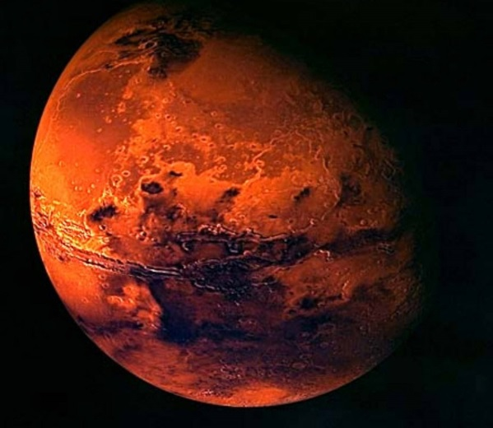 | Mars  Mars ist halb so gross wie die Erde. Seine rötliche Farbe wird durch Eisendioxid (Rost) verursacht. Er hat eine sehr dünne Atmosphäre, die hauptsächlich aus Kohlendioxid besteht. Eines seiner besonderen Merkmale sind die vielen Vulkane, die bis zu 23000 Meter hoch sind! Mars hat zwei Monde und benötigt für einen Umlauf um die Sonne etwa doppelt so lange wie die Erde. Er weist auch Jahreszeiten auf, da seine Rotationsachse geneigt ist.

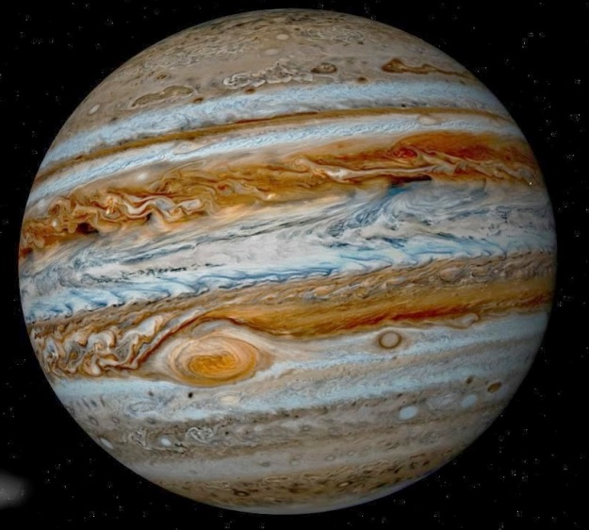 | Jupiter  Er ist der grösste aller Planeten. Wie alle Riesenplaneten besteht er hauptsächlich aus Gas und hat einen festen Kern. Er besitzt einen auffälligen roten Fleck, der doppelt so gross ist wie die Erde! Es handelt sich dabei um einen riesigen Wirbelsturm, der schon seit über 400 Jahren tobt. Mit seiner Schwerkraft zieht Jupiter viele Asteroiden zu sich und schützt uns so vor deren Einschlägen. Er besitzt über 30 Monde und besteht hauptsächlich aus Wasserstoff und Helium.  Jupiter ist der grösste Planet unseres Sonnensystems, hat den 11- fachen Erddurchmesser.

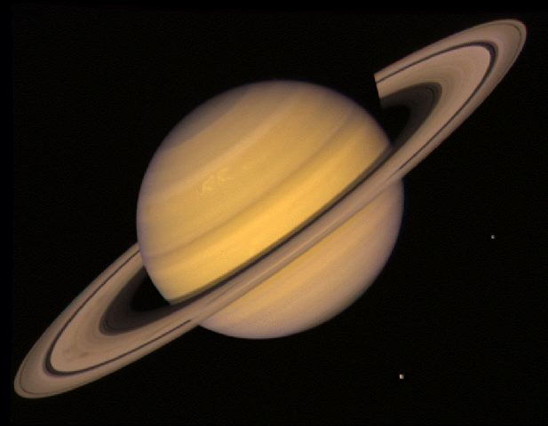 | Saturn  Saturn ist von schönen, grossen Ringen umgeben und wird deshalb auch der „Herr der Ringe“ genannt. Die Ringe bestehen aus tausenden von kleinen Stein- und Eisstücken. Auch andere Planeten haben Ringe, aber nur schlecht sichtbare. Saturns Atmosphäre enthält sehr viel Helium und ist deswegen so leicht, dass er als einziger unserer Planeten im Wasser schwimmen könnte. Er besitzt viele Monde, über 60!

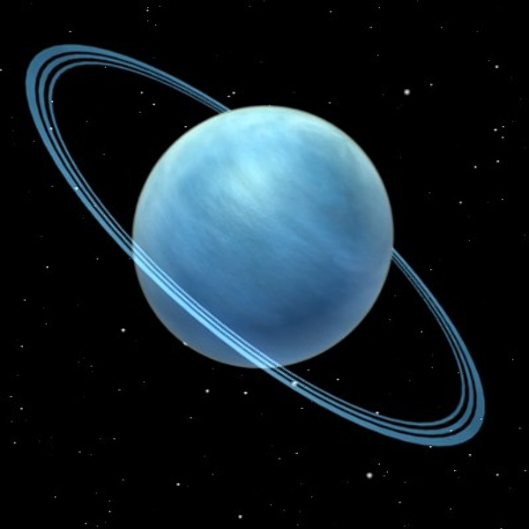 | Uranus  Uranus besteht ebenfalls aus Gas und besitzt einen dünnen Ring, der im Gegensatz zu den Sandringen senkrecht auf seiner Bahnebene steht. Seine Oberfläche sieht sehr glatt aus und weist kaum Strukturen auf. Er dreht sich „auf dem Bauch“ weil er wahrscheinlich durch eine Kollision umgekippt wurde. Er besitzt 15 Monde.

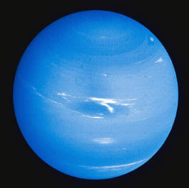 | Neptun  Wie Uranus so hat auch Neptuns Planetenoberfläche eine blaue Färbung. Er ist knapp vier Mal so gross wie die Erde. Weisse Wolken fegen mit über 1000 Kilometer pro Stunde über sie hinweg. Neptun ist der äusserste Planet unseres Sonnensystems. Je weiter weg von der Sonne ein Planet ist, desto langsamer läuft er auf seiner Bahn. Neptun braucht ca. 165 Jahre um einmal um die Sonne zu kreisen.

Um sich die Reihenfolge der acht Planeten des Sonnensystems besser merken zu können, gibt es den folgenden Spruch:  Mein Vater Erklärt Mir Jeden Sonntag Unseren Nachthimmel.  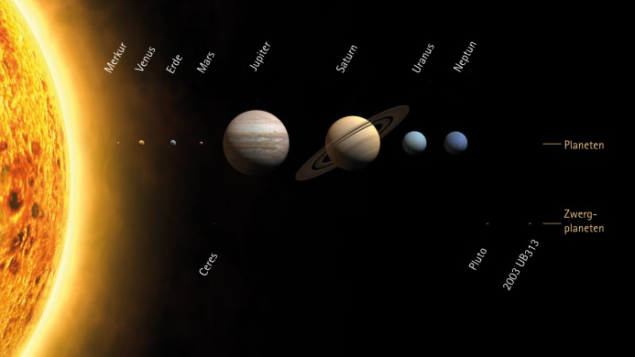 | Innere und äussere Planeten  Der Umstand, dass die Erde auch nur ein normaler Planet ist, teilt die übrigen Planeten in zwei Gruppen ein:  - Innere oder untere Planeten umrunden die Sonne innerhalb der Erdbahn= Gesteinsplaneten  - äußere oder obere Planeten umrunden die Sonne außerhalb der Erdbahn= Gasriesen oder Gasplaneten  Da die Erde von der Sonne aus der dritte Planet ist, gibt es zwei innere (Merkur, Venus) und fünf äußere Planeten (Mars, Jupiter, Saturn, Uranus, Neptun).  Pluto  Im Jahre 2006 beschlossen die Astronomen, dass Pluto wegen seiner zu kleinen Masse, kein Planet mehr ist, sondern lediglich ein Zwergplanet.

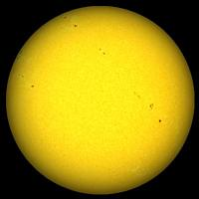 | Die Sonne, „unser Stern“, macht das Leben auf unserem Planeten erst möglich. Sie ist 1000 Mal schwerer als alle Planeten unseres Sonnensystems und so gross, dass die Erde samt der Mondbahn bequem in ihr verschwinden könnte. Sie hat einen Durchmesser von 1.4 Millionen Kilometern(100 Mal der Erddurchmesser). Die Sonne ist ca. 5500 Grad heiss und besteht im Wesentlichen aus Wasserstoff und Helium.  Auf der Oberfläche der Sonne sind Sonnenflecken ersichtlich. Diese kann man aber nur mit einem speziellen Teleskop betrachtet.  Denn wenn man ungeschützt in die Sonne blickt, kann das einem das Augenlicht kosten.

